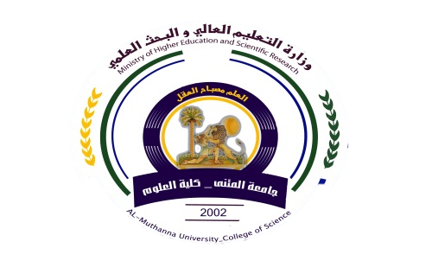
جمهورية العراق
وزارة التعليم العالي والبحث العلمي
جهاز الاشراف والتقويم العلمي

الجامعة : المثنى
الكلية :العلوم
القســم :علوم الحياة
المرحلة :الثانية
اسم المحاضر الثلاثي : محمد قاسم وهيب
اللقب العلمي :أستاذ مساعد
المؤهل العلمي :ماجستير
مكان العمل :جامعة المثنى

49
أستمارة الخطة التدريسية للفصل الدراسي

الاسم | أ.م. محمد قاسم وهيب
البريد الالكتروني | mhmdkas@mu.edu.iq@mu.edu.iq
اسم المادة | علم الحشرات
مقرر الفصل | الكورس الاول
اهداف المادة | • التعرف على الحشرات ضمن المملكة الحيوانية .  • التعرف على اجزاء جسم الحشرة الخارجية .  • التعرف على اجزاء جسم الحشرة الداخلية.  • التعرف على طرق التكاثر ومراحل اطوار نمو الحشرة.  • الدخول الى تصنيف الحشرات .
التفاصيل الاساسية للمادة | مدخل الى علم الحشرات ,الصفات العامة للحشرات , التراكيب الخارجية, أجهزة الجسم ,أطوار النمو للحشرة ,طرق التكاثر ومراحل التحول الشكلي
الكتب المنهجية | الأستاذ الدكتور / أسامه باحارث  أستاذ علم الحشرات- بقسم الأحياء جامعة أم القرى
المصادر الخارجية | اساسيات في تصنيف الحشرات (رضوان محمد توفيق2010)
تقديرات الفصل | نظري | عملي | سعي | نهائي نظري | نهائي عملي
تقديرات الفصل | 27 | 13 | 40 | 40 | 20
معلومات اضافية

الجامعة : المثنى
الكلية :العلوم
القســم :علوم الحياة
المرحلة :الثانية
اسم المحاضر الثلاثي : محمد قاسم وهيب
اللقب العلمي :أستاذ مساعد
المؤهل العلمي : ماجستير
مكان العمل :جامعة المثنى
جمهورية العراق
وزارة التعليم العالي والبحث العلمي
جهاز الاشراف والتقويم العلمي

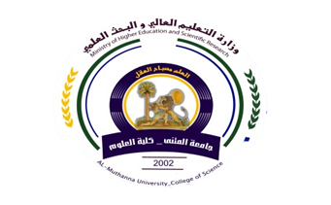

49
أستمارة الخطة التدريسية للفصل الدراسي
الاسبوع | التاريخ | المادة النظرية | المادة العلمية | الملاحظات
1 | 13\10\2021 | مقدمة عن علم الحشرات( الصفات العامة, الاهمية والاضرار) | مقدمة عن علم الحشرات( الصفات العامة, الاهمية والاضرار)
2 | 20\10\2021 | مناطق جسم الحشرة( الراس وزوائده , انواع اجزاء الفم) | مناطق جسم الحشرة( الراس وزوائده , انواع اجزاء الفم)
3 | 27\10\2021 | الصدر وزوائده | الصدر وزوائده
4 | 3\11\2021 | البطن وزوائدها | البطن وزوائدها
5 | 10\11\2021 | التحول وانواعه, اليرقات وانواعه | التحول وانواعه, اليرقات وانواعه
6 | 17\11\2021 | الجهاز الهضمي( مكوناته واجزائه) | الجهاز الهضمي( مكوناته واجزائه)
7 | 24\11\2021 | الهضم والاخراج | الهضم والاخراج
8 | 1\11\2021 | الجهاز التنفسي- التركيب والوظيفة | الجهاز التنفسي- التركيب والوظيفة
9 | 8\12\2021 | جهاز الدوران – التركيب والوظيفة | جهاز الدوران – التركيب والوظيفة
10 | 15\12\2021 | الجهاز العصبي – التركيب والوظيفة | الجهاز العصبي – التركيب والوظيفة
11 | 22\12\2021 | جهاز الابراز – اعضاء الابراز ووظائفها | جهاز الابراز – اعضاء الابراز ووظائفها
12 | 29\12\2021 | الجهاز التناسلي الذكري والانثوي | الجهاز التناسلي الذكري والانثوي
13 | 5\1\2021 | التحول الشكلي | التحول الشكلي
14 | 12\1\2021 | تصنيف المجاميع الحشرية | تصنيف المجاميع الحشرية
15 | 19\1\2021 | مراجعة | مراجعة

توقيع الاستاذ : توقيع العميد :

